**Ароматерапия – новая возможность оздоровления детей**

***М.С. Тюрикова***

Муниципальное дошкольное образовательное учреждение комбинированного вида детский сад№35

г. Комсомольск-на-Амуре

История использования эфирных масел восходит, по крайней мере, к 4500 г. до н. э. В те времена египтяне изготовляли из них духи и лекарственные препараты. Парфюмерия в Древнем Египте была тесно связана с религией: каждому из сонма богов предназначался определенный аромат. Жрецы применяли эфирные масла и при бальзамировании. Остатки этих веществ можно обнаружить в мумиях, возраст которых достигает 3000 лет.

|  |
| --- |
|  |
|  |

Древние знания были сохранены греческими, римскими и арабскими лекарями, их труды не потеряли своего значения на протяжении многих веков. Еще не так давно, в XVIII столетии, эфирные масла широко использовались в медицине. К концу XIX в. многие из этих экстрактов стало возможно получать искусственным путем. Это был более дешевый и простой процесс, чем выделение ароматических веществ из растений, и использование природных лекарственных средств пошло на убыль.

Термин «ароматерапия» ввел французский химик Гатефосс, который занимался исследованием эфирных масел. Во время первой мировой войны он перевязывал раненных солдат, используя лавандовое масло (известное ему как прекрасный антисептик) из-за отсутствия дезинфицирующих средств. Так началось широкое развитие современной ароматерапии во Франции, позднее в Англии, а теперь – и во всем мире.

Ароматерапия – это метод лечения с применением натуральных эфирных масел, вводимых в организм через дыхательные пути, кожу или слизистые оболочки. Как-то в книжном магазине наше внимание привлекла книга В.И. Захаренковой «Ароматы здоровья» Мы заинтересовались этой темой, изучили литературу и попробовали применить некоторые методы и приёмы в своей работе с детьми нашей группы.

В детском саду курс ароматерапии мы начали с письменного разрешения от родителей и в присутствии медсестры, чтобы узнать, нет ли у детей аллергии на какой-либо запах. Составили список эфирных масел, которые не вызывают у детей нашей группы аллергических реакций. Важным элементом ароматерапии является качество масел. Только натуральные эфирные масла обладают целительными свойствами. Поэтому мы попросили родителей группы приобрести некоторые из масел в специальных магазинах. Для ароматических процедур у нас используются сертифицированные, качественные масла. В своей практике мы используем масла кедра, эвкалипта, лаванды, апельсина, лимона, бергамота.

В осенне-зимне-весенний период среди детей часто наблюдается подъем заболеваемости  респираторно-вирусными инфекциями. Это обусловлено снижением температуры воздуха, неадекватным ответом адаптогена системы детского организма на резкие изменения в погоде*.* Другая причина – недостаток витаминов, которые являются естественным стимулятором иммунитета. Существенным фактором, обуславливающим подъем респираторных инфекций у детей, является сезонный дефицит естественного фона ароматических веществ в воздухе.

Зная, что организм детей находится еще в состоянии развития, мы применяли средства ароматерапии в минимальных дозировках. Мы их наносили на глиняные фигурки, использовали аром лампу, аром медальоны.

Ароматерапия представляет собой лечение с использованием различных запахов. Эти запахи, или ароматы, в виде эфирных масел приходят к нам из растительного мира – от цветов, деревьев, кустарников и трав. Изучая воздействие ароматов на организм ребёнка, мы заметили, что дети прекрасно реагируют на эфирное масло апельсина. Оно помогает при перевозбуждении, неадекватном поведении, способствуют крепкому сну, повышает концентрацию внимания, усидчивость.

Аром процедуры мы проводим ежедневно, два раза в день, продолжительностью не более 15 минут, для детишек старшего возраста. Противопоказаний для таких процедур нет, даже аллергикам можно подобрать подходящие масла.

В групповой комнате в период заболеваемости детей вирусными инфекциями, применяли вместо надоевшего всем пихтового масла, эфирные масло лимона. Весь курс ароматерапии не должен превышать 3-х недель. В нашей группе он длился 2 недели. В таблице 1 приведена эффективность аром масел.

Таблица 1

|  |  |
| --- | --- |
| **Масло** | **Эффект от применения** |
| **Лавандовое  Lavandula officinalis** | Увеличивает работоспособность, помогает справиться с состоянием тревоги, стрессом и депрессией. |
| **Эвкалиптовое Eucalyptus globulus** | Способствует оживлению умственной деятельности, укрепляет иммунитет, профилактика простудных заболеваний. |
| **Римская ромашка Chamaemelum nobile** | Оказывает успокаивающее действие, часто весьма эффективно при детских капризах |
| **Кедр  Cedrus atlantica** | Антисептическое, успокаивающее, тонизирующее средство, укрепляет иммунитет. |
| **Апельсин Citrus aurantium** | Укрепляет нервную систему, оказывает благотворное влияние на пищеварение. Антисептик. |
| **Бергамот  Citrus bergamia** | Обладает антитоксичным и заживляющим действием.  Применяется при простудах, инфекциях, благотворно влияет на желудочно-кишечный тракт. |

На консультации для родителей мы научили их, как пользоваться аром лампой дома. Для этого необходимо наполнить чашечку аром лампы водой (20 мл) и добавить несколько капель (3) масла. Водно-масляная смесь нагревается от тепла свечи, источая аромат и благоприятное воздействие. Следить за тем, чтобы водомасляная смесь не перегревалась и не закипала. Расстояние между свечой и чашей со смесью должно быть 15 см. Спустя 10-15 минут может возникнуть ощущение, что аромат ослаб. Не верьте! Вы привыкли к аромату и не чувствуете его. Лампу держать вдали от детей. Обратили внимание родителей: никогда не применять масло в неразбавленном виде. Родителям гиперактивных детей предложили использовать масло лаванды, которое успокоит ребенка после шумных игр. В период подъема респираторных инфекций, мы рекомендовали родителям ароматизировать воздух в помещениях маслом чайного дерева, эвкалипта.

Правильное использование эфирных масел в домашних условиях в виде ванн, массажа, аэрозолей или аром ламп — это очень эффективная форма профилактики простудных и других инфекционных заболеваний. Впрочем, вступая в контакт с другими детьми, особенно в детском саду, дети из-за недостаточного развития их иммунной системы неизбежно подхватывают простуду и другие инфекции. Когда это происходит, на помощь приходит эфирное масло. Оно может значительно снизить дискомфорт, испытываемый больным ребенком, сократит время болезни и предотвратит повторное заражение. Масло можно также использовать при незначительных повреждениях — ушибах, царапинах, небольших ожогах, порезах и укусах насекомых — которым обычно подвержен любой активный ребенок.

Соблюдение всех правил сделает ароматерапию эффективным методом для помощи при различных детских недугах, окажет гармонизирующий эффект на весь организм ребенка в целом.

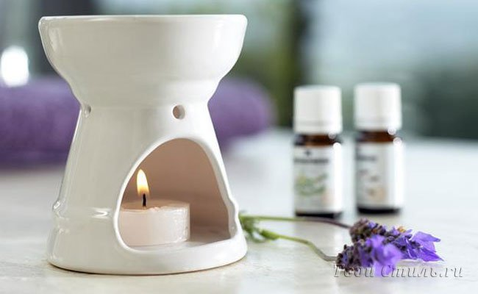

ПРИЛОЖЕНИЕ.

Правила детской ароматерапии:

1. Используйте только натуральные масла. Продукция аром синтеза может вызвать у ребенка аллергическую реакцию, беспокойное поведение, нарушение сна, раздражение слизистой носа и глаз. Специалисты профессиональной ароматерапии (врачи, косметологи, психологи) используют продукцию только с гарантией высокого качества, купленные в аптеках города.
2. Используйте аром масла только в микродозах. Для их применения в ваннах, аппликациях, и аром медальонах уменьшите указанную в аннотации взрослую дозировку в 3-4 раза. Лучше взять меньше нужной дозы, чем больше.
3. Помните, одна из особенностей растительных ароматов состоит в том, что их действие при больших и малых концентрациях противоположно по характеру: положительный эффект наблюдается при низких концентрациях и не наблюдается при высоких. Кроме того, при передозировке могут возникнуть тошнота, эмоциональное возбуждение, беспокойство.
4. Ароматерапия дает эффект только в случае продолжительного и поэтапного применения. Максимальный срок хранения аром масел - два года. Самые быстро портящиеся масла - цитрусовые (мандарин, апельсин, грейпфрут, лимон). Их можно хранить не более года.

Оптимальный набор масел для ароматической аптечки.

1. Масло гвоздики
2. Масло герани
3. Масло лаванды
4. Масло лимона
5. Масло мяты японской (сладкая мята)
6. Масло ромашки
7. Масло розмарина
8. Масло чайного дерева
9. Масло чабреца
10. Масло эвкалипта.

И в качестве основы для разведения масел рекомендуется иметь дома бутылочку с маслом сладкого миндаля, которое не имеет запаха, легко впитывается в кожу и производит дополнительный лечебный эффект.

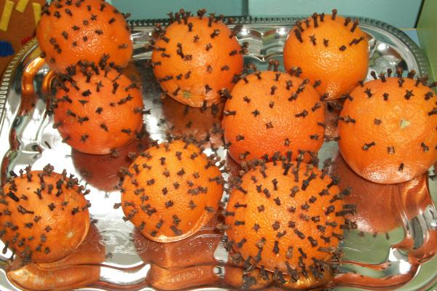

Апельсиновая ароматерапия.

Библиографический список

1.Артёмова А. Ароматы и масла исцеляющие и омолаживающие. Изд. Диля 2006.

2.Денис Вичелло Браун Ароматерапия. Изд.Фаир-Пресс.2007.

3.Захаренкова В.И. Ароматы здоровья.изд.Старклайт.2011.

4.Кожевникова А. Д. Ароматерапия гриппа и гриппозной инфекции.

Изд. Медицина. М.,2000

5.Лавренова Галина. Вдыхая дивный аромат. Ароматерапия-приятный и

лёгкий способ лечения. Изд. АСТ Астель, СПб.2005.

6.Леонова Н.С. Ароматерапия для начинающих. Изд. ФАИР-ПРЕСС, 2007.

7.Либусь О.К., Иванова Е.П. Исцеляющие масла. Изд. СОФИЯ.

8.Николаевский В.В. Ароматерапия: Справочник изд.Медицина.М.2001.

9.Семёнова Анастасия, Шувалова Ольга. Лечение маслами. Изд. Невский проспект, 2002 г.

10.Эллисон Инглэнд. Ароматерапия для матери и ребёнка. Изд. Питер2007.